**DODATEK Č. 1 ke smlouvě o dílo  
11/348 Chyška - most ev. č. 34-006**

*Číslo smlouvy objednatele: 57/201*9*D2 ZPŘ HB M*

*Číslo smlouvy zhotovitele: 2019/1012/0286*

uzavřený podle ustanovení § 2586 a násl. zákona č. 89/2012 Sb., občanský zákoník (dále též jen „OZ“) a dále v souladu s Obchodními podmínkami zadavatele pro veřejné zakázky na stavební práce dle § 37 odst. 1 písm. c) zákona č. 134/2016 Sb., o zadávání veřejných zakázek, v platném a účinném znění (dále jen „ZZVZ“), vydanými dle § 1751 a násl. OZ.

**Článek 1**

**Smluvní strany**

**Krajská správa a údržba silnic Vysočiny, příspěvková organizace**

Kosovská 1122/16, 586 01 Jihlava

**Ing. Radovanem Necidem, ředitelem organizace**

**Objednatel:**

se sídlem:

**zastoupený:**

Osoby pověřené jednat jménem objednatele ve věcech Technických:

Technický dozor:

Koordinátor BOZP:

Bankovní spojení:

Číslo účtu:

IČO:

DIČ:

referent investiční výstavby IBR Consulting, s.r.o.

referent investiční výstavby

00090450 CZ00090450

**Krajská »>.■’ •iMc Vyvoony, frffcp- ■ Kowvská V’’" '**

Telefon:

OMum; Lg -Qg_ 201’ /

Č.J.:

Fax:

E-mail:

Zřizovatel: Kraj Vysočina

(dále jen jako „Objednatel“)

**Chládek a Tintčra, Pardubice a.s.**

K Vápence 2677, 530 02 Pardubice

**Ing. Martinem Kvirencem, předsedou představenstva**

**Zhotovitel:** se sídlem: **zastoupený:** zapsán v obchodním rejstříku vedeném KS v Hradci Králové, oddíl B, vložka 1441

Osoby pověřené jednat jménem zhotovitele ve věcech smluvních: technických: Bankovní spojení:

předseda představenstva technický náměstek

Č. účtu: IČO: DIČ: Telefon: Fax: E-mail: (dále jen ***.^Zhotovitel“}***

25253361 CZ25253361

(společně také jako ***.Smluvní strany“*** nebo jednotlivě ***.Smluvní strana“}***

Článek 2  
Změna smluvních podmínek

1. Smluvní strany se vzájemně dohodly na změně stávající smlouvy č. objednatele 57/2019/D2/ZPŘ/HB/M ze dne 6. 5. 2019.
2. Změna smlouvy spočívá v prodloužení termínu plnění z důvodu navýšení rozsahu prováděných prací na výměně podloží SO 201, časově náročnější těžbě zářezu SO 101 vč. geologické a geodetické dokumentace zatřídění těžitelností, nepředpokládané sanaci zemní pláně výměnou aktivní zóny za vhodný materiál a změně RDS.

Změny rozsahu prací vyvstaly na základě těchto důvodů:

1. Při zemních pracích na základové spáře SO 201 ev. č. 348 -006 bylo zjištěno neúnosné podloží a kolísající hladina spodní vody. V původní PD bylo navrženo plošné založení bez úpravy podloží. Ke zjištěným skutečnostem byl přizván TD, zástupce objednatele a geotechnik, geolog zhotovitele, AD byl informován o zjištěných skutečnostech vč. zápisu z provedeného průzkumu geologem, viz zápisy ve SD. Byla navržena výměna podloží do hl. 1 m.
2. Při zemních pracích na odtěžení zářezu SO 101 byly zastiženy po odkrytí omice a podomičí horniny skalního podloží v úseku km 0,040 - 0,160. Ke zjištěným skutečnostem byl přizván AD, TD, zástupce objednatele a geotechnik, geolog zhotovitele viz zápisy ve SD. Bylo dohodnuto provádět při těžbě geologickou dokumentaci se zatříděním těžitelností a geodetické zaměřením, které bude zapracováno do RDS SO 101.
3. Po odkrytí zemní pláně SO 101 v úseku km 0,160 - 0,280 byla zemní pláň urovnána, zhutněna a provedeny zatěžovací zkoušky ke stanovení únosnosti. Výsledné hodnoty byly nevyhovující, Edef2 < 45 MPa. Ke zjištěným skutečnostem byl přizván AD, TD, zástupce objednatele a geotechnik, geolog zhotovitele viz zápisy ve SD. Geologickým zatříděním zemin aktivní zóny bylo zjištěno, že nelze provést zlepšování zemin. Byla dohodnuta sanace zemní pláně výměnou aktivní zóny za vhodný materiál dle výsledků únosnosti v mocnosti 0,3 m v úseku km 0,160 - 0,220 a 0,5 m v úseku km 0,220 - 0,280 v celé šířce vozovky, která bude zapracována do RDS SO 101.
4. V návaznosti na výše uvedené dochází ke změně termínů v **Článku IV. Doba plnění - odst. 4.1. ,** tímto způsobem:
5. uvedení celé stavby do užívání ve smyslu čl. XII. obchodních podmínek (dále i „OP“): **do 4 měsíců** od předání a převzetí staveniště
6. dokončení díla vč. předání kompletní dokladové části Objednateli: do **1 měsíce** od uvedení celé stavby do užívání dle bodu b) (vyjma geometrického plánu)
7. předání a převzetí ověřeného geometrického plánu: do 3 měsíců od uvedení celé stavby do užívání dle bodu b)

se ruší a nahrazuje novým zněním:

1. uvedení celé stavby do užívání ve smyslu čl. XII. obchodních podmínek (dále i **„OP“): do 24.10. 2019**
2. dokončení díla vč. předání kompletní dokladové části Objednateli: **do 24. 11. 2019** (vyjma geometrického plánu)
3. předání a převzetí ověřeného geometrického plánu: do 3 měsíců od uvedení celé stavby do užívání dle bodu b), tj. **do 24.1. 2020**

**2.4.** Ostatní ustanovení Smlouvy o dílo č. objednatele 57/2019/D2/ZPŘ/HB/M nedotčené tímto Dodatkem č. 1 zůstávají v platnosti v původním znění.

Článek 3

Ostatní ujednání

1. Dodatek č. 1 je nedílnou součástí Smlouvy o dílo č. objednatele 57/2019/D2/ZPŘ/HB/M uzavřené dne 6. 5. 2019 podle ustanovení § 2586 a násl. OZ a dále Obchodními podmínkami zadavatele pro veřejné zakázky na stavební práce dle § 37 odst. 1 písm. c) ZZVZ, vydanými dle § 1751 a násl. OZ.
2. Dodatek č. **1** je vyhotoven ve čtyřech stejnopisech, z nichž dva výtisky obdrží objednatel a dva zhotovitel.
3. Tento Dodatek č. 1 nabývá platnosti dnem podpisu a účinnosti dnem uveřejnění v informačním systému veřejné správy - Registru smluv.
4. Smluvní strany se dohodly, že zákonnou povinnost dle § 5 odst. 2 zákona č. 340/2015 Sb., o zvláštních podmínkách účinnosti některých smluv, uveřejňování těchto smluv a o registru smluv (zákon o registru smluv) zajistí objednatel.
5. Smluvní strany prohlašují, že si Dodatek č. **1** před podpisem přečetly, s jeho obsahem souhlasí a na důkaz svobodné a vážné vůle připojují své podpisy. Současně prohlašují, že tento dodatek nebyl sjednán v tísni ani za nijak jednostranně nevýhodných podmínek.

Zhotovitel:

V Pardubicích dne: 02.09.2019

Objednatel:

V Jihlavě dne: 1?.'...™ J.TÍ!

Ing. Martin Kvirenc, předseda představenstva  
Chládek a Tintěra, Pardubice a.s.

Ing. Radovan Necid  
ředitel organizace

|  |  |
| --- | --- |
| Přílohy: | Žádost o zpracování dodatku ze dne 19. 8. 2019  Zápis geologa, geotech. zhotovitele - SD sešit 1, str. 4, ze dne 3. 6. 2019  Zápis geologa - SD sešit 1, str. 24, ze dne 8. 7. 2019  Zápis AD - SD sešit 1, str. 25, ze dne 10.7.2019  Zápis geologa, geotech. zhotovitele - SD sešit 1, str. 30, ze dne 18. 7. 2019  Zápis laboratoře SZZ - SD sešit 1, str. 42, ze dne 7. 8. 2019  Zápis geologa, geotech. zhotovitele - SD sešit 2, str. 3, ze dne 12. 8. 2019  Zápis AD - SD sešit 2, str. 5, ze dne 15. 8. 2019 |

Krajská správa a údržba silnic, p. o.

&Tintěra

PARDUBICE

Chládek a Tintěra, Pardubice a.s.

Pardubice, *Zelené* Předměstí, K Vápence 2677, PSČ 53002

**tel,:**

**fax: ‘**

**e-mail:**

**, <http://www.cht-pce.cz>**

Kosovská 1122/16

Jihlava

586 01

Akce: ,,11/348 Chyška - most ev. č. 348-006“

Vážení obchodní přátelé,

jako zhotovitel máme s Vámi uzavřenou Smlouvu o dílo na výše uvedenou stavbu s termínem dokončení díla do 4 měsíce od předání a převzetí staveniště.

Staveniště nám bylo předáno dne 24. 05. 2019, což znamená, že naší povinností dle Článku 4 SOD je předat stavbu do užívání ve smyslu čl. XII. obchodních podmínek do 24. 09. 2019.

Z důvodu nepředvídatelných změn v průběhu výstavby u objektu SO 101 Komunikace došlo k mírnému posunu stavebních prací oproti harmonogramu stavby, který je přílohou SOD. Jedná se především o změnu tříd těžitelností uvedených ve stavebním deníku a v posudku nezávislého geotechnika stavby. Další důležitou skutečností je fakt, že po odtěžení projektované hodnoty zemní pláně vyšly statické zkoušky podloží jako nevyhovující. Toto zjištění vyvolá výměnu aktivní zóny v části úseku komunikace SO 101, jehož upřesnění je specifikováno ve stavebním deníku. Po konzultaci s autorským dozorem a geotechnikem stavby **musí** dojít k výše popisované změně z důvodu předepsané únosnosti pláně. Zmíněné změny vyvolaly úpravu RDS, která zapracuje výše uvedené rozdíly oproti projektové dokumentaci pro stavební povolení.

Tímto krokem dojde k mírnému zpoždění prací dle platné SOD a my Vás tímto žádáme o akceptaci prodloužení termínu uvedení stavby do užívání ve smyslu čl. XII. obchodních podmínek, tj. do 31. **10. 2019.** Zhotovitel se zavazuje aktualizovat a předložit harmonogram prací.

Žádáme investora o zpracování dodatku SOD, který bude zahrnovat nový termín uvedení celé stavby do užívání.

V Pardubicích dne 19. 08. 2019

S pozdravem

? 'záznamy stavby

gg|

■■■i

1

*--e --f.:*

/■ ? z

V

*'ť-*

,-.• ? ji-  
*z/ * ;*

*? r. . <.*

:(/-

t /X - -/ i

J*:

--f A'jL.

*®é^éý .*. 1 vjXp

*. __._ ; íu* ' ÁT<rXvQ Ao?^ *.. fÍL_*

*jr^í‘í '*

:r,’> z .'>- z

v-/

"z

*v*

- S r *

*.-'."i*

i

z* .

*f*

■

?žř£

Mil

■

li

■

- £

*t*

*jty\**

*i*

X

*t*



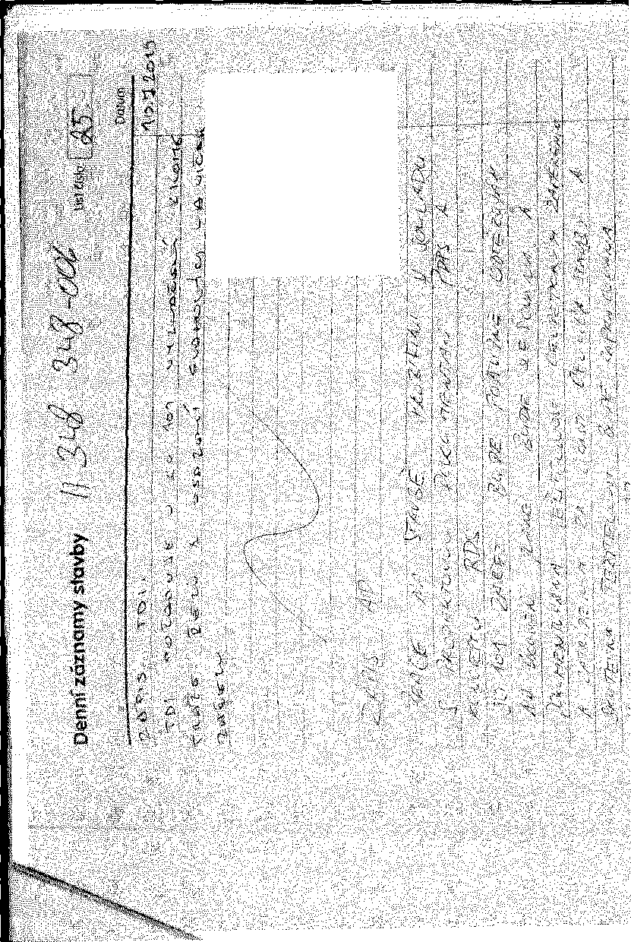

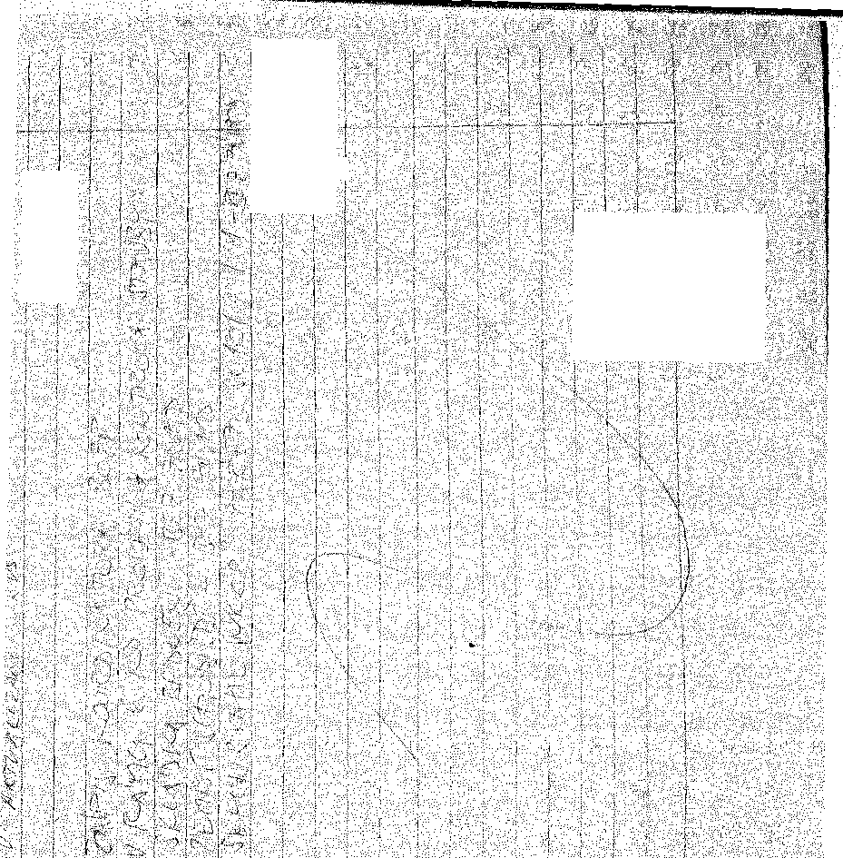

r?

aBÍBB7<B^

i , _

■lil

vB ■■?

’ .. -7 ' '

*> i* v 7 -

.>?• B? '

; . ,- •• Z" ? ; 1 ■'

-i r -«.! .-:-

-7 Z *'l l-*

11 ' z

*.»'Z ' • ! ř ~ “■ " '* í

*- 'i*

ÍWfl®lOl#llWSílÍ3||||ft

||lltil!|

IlIlIlRit

SliSiBiiii

/*•

/•

BBWiB

flIilllBMi iKlilIliBIWlOSS®

- - a \ aa - - j v ?

AqAO|S ÁU1OUZ0 Z *JUU3Q*

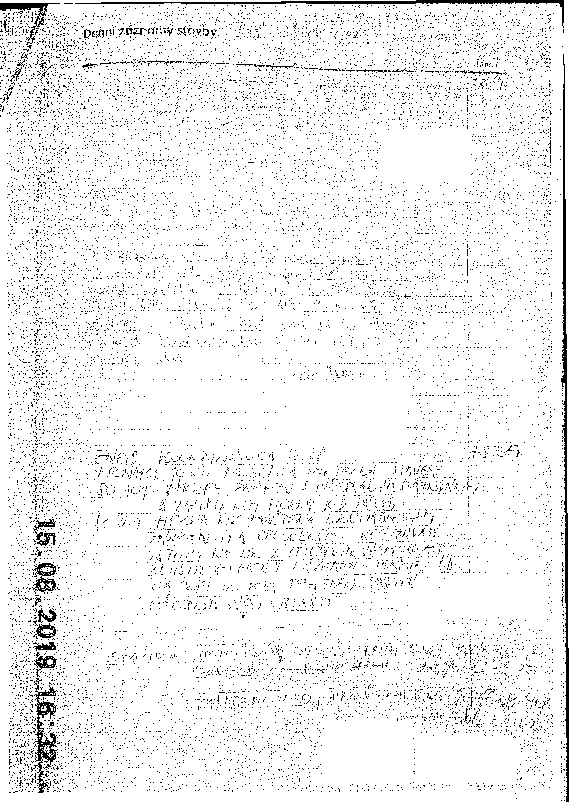

/

z B s

*I*

I

*!*

*í*

azrjbb-o

; 1 ■>'

O

*m*

B

- h>

■- ©

■ ; F

/ ■L' 1/1 ' t ; . ; A ' •' ..

B i . :

I *■ 11' ' ‘ , '" 1 * ‘'*

■ ' 1 ■ '

B" ■ e  
w  
w

B f ’ h-' ' • / <!-. .' , A '■ ■ *' i ' l 1 i. '..'* i,

11 '■ ■ J1 ,'i . ,",, ■ 1.1',,. í- ■

i 1 .

Í »cn:í» y : f

*íSSsSy^^*

*sfUIsyísTtlJ: fftfy.yisjy >>ífh0- ■■0'SqííÍ^s* z ?/7 .. ;

*'ttííí^S^^* I

*:" . s;^* .. i

■ v; ÉmIOsM'■ ■ ífr *'{yyb^* i

|^;rpyyABBŇ{7:7 iW'1 H-JM *W K* ď^/ *Msysyfi. ---*

*_ • • tíySSí "*

''7 u^gztÍT ''■ yzgBBBtzz/i

v7 í

*'/Ar;* ? i /LZ< *"í Sj*

*• 'Z*

*ÍJíí^íSií. Sl*

'v

*i.*

*<S!'*

*i.*

ť..’

f./

*(■/*

*í.*

*Sít*